TW-CGT15提速道岔S700K转辙机实训演练平台
提速道岔S700K转辙机实训演练平台由信号组合柜、信号继电器、S700K三相交流电动转辙机、线路及控制电路状态显示计算机、显示屏、多路数字量驱动采集模块、24V电源模块、220V转380V电源模块、断路器、道岔控制组合板、练功平台车等设备组成。设备外观结构如下图所示。
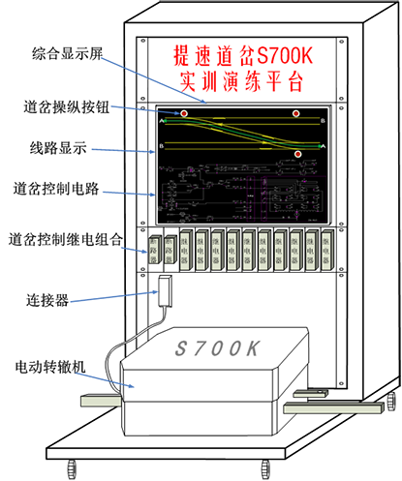
提速道岔S700K实训演练平台通过道岔操纵按钮接通道岔控制电路，控制S700K转辙机的定、反位的动作。在接通道岔启动电路时、转辙机转换到相应的位置并给出定/反位表示表示后，在综合显示屏上显示继电器线圈和接点状态，并连通相应的表示电路，点亮对应的表示灯。当转辙机不到位或故障时，给出相应提示。此练功平台能使学员在较小的室内空间内达到身临其境的感觉。同时通过道岔控制电路的实时显示，直观的反映电路的动作情况，从而达到常规现场教学无法达到的效果。平台各部件间接口如下图所示：
该环境还能进行道岔组合配线、导通试验、S700K转辙机结构培训和教学。
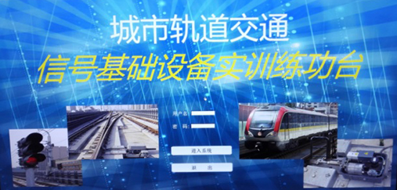
上位机登录界面
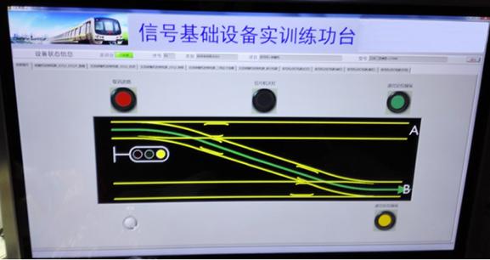
上位机道岔和信号操作界面
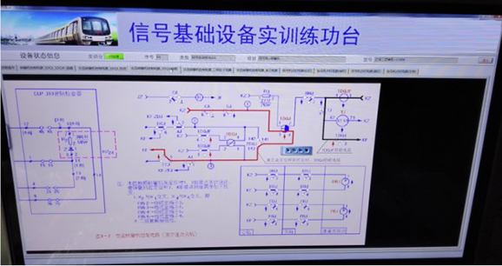
上位机电路演练界面
提速道岔S700K实训演练平台详细清单如下表所示。
序号 | 设备名称 | 规格 | 单位 | 数量
1 | 信号组合柜 | 定制，且需符合铁标要求 | 台 | 1
2 | 信号继电器 | S700K转辙机控制定型组合继电器 | 个 | 10
3 | 转辙机 | S700K三相交流电动转辙机 | 台 | 1
4 | 线路及控制电路状态显示计算机 | 定制 | 台 | 1
5 | 综合显示屏 | 高分辨率显示器 | 台 | 1
6 | 数字量驱动采集模块 | 多路输入输出 | 套 | 1
7 | 24V电源模块 | 供给信号继电器 | 台 | 1
8 | AC220V转三相交流380V电源模块 | S700K转辙机动作 | 台 | 1
9 | 断路器 |  |  | 4
10 | 练功平台车 | 定制 | 台 | 1
11 | 动作杆与表示杆间连杆 |  | 套 | 1
13 | 继电器座、盲板、机柜安装辅件 |  | 套 | 1
14 | 机柜配线（含连接器、电缆、配线等） |  | 套 | 1

